|  |  |
| --- | --- |
| Gerb-BMSTU_01 | **Министерство науки и высшего образования Российской Федерации**  **Федеральное государственное бюджетное образовательное учреждение**  **высшего образования**  **«Московский государственный технический университет**  **имени Н.Э. Баумана**  **(национальный исследовательский университет)»**  **(МГТУ им. Н.Э. Баумана)** |

ФАКУЛЬТЕТ «Информатика и системы управления»

КАФЕДРА «Программное обеспечение ЭВМ и информационные технологии»

**ОТЧЕТ**

*к лабораторной работе №2*

*По курсу: «Функциональное и логическое программирование»*

**Тема: «**Списки в Lisp. Использование стандартных функций».

Студент: Якуба Д.В.

Группа: ИУ7-65Б

Преподаватели: Толпинская Н. Б.,

Строганов Ю. В.

Москва, 2021 г.

# Практическая часть

Задание 1. Используя только функции CAR и CDR, написать выражения, возвращающие

1) второй; 2) третий; 3) четвёртый элементы заданного списка.

Ответ:

1) (cadr `(one two three four five))

2) (caddr `(one two three four five))

3) (cadddr `(one two three four five))

Задание 2. Что будет в результате вычисления выражений?

a) (caadr `((blue cube) (red pyramid)))

b) (cdar `((abc) (def) (ghi)))

c) (cadr `((abc) (def) (ghi)))

d) (caddr `((abc) (def) (ghi)))

Ответ:

a) RED;

b) NIL;

c) DEF;

d) GHI.

Задание 3. Напишите результат вычисления выражений:

(list `Fred `and Wilma) – The variable WILMA is unbound;

(list `Fred `(and Wilma)) – (FRED (AND WILMA));

(cons Nil Nil) – (NIL);

(cons T Nil) – (T);

(cons Nil T) – (NIL . T);

(list Nil) – (NIL);

(cons (T) Nil) – undefined function;

(list `(one two) `(free temp)) – ((ONE TWO) (FREE TEMP));

(cons `Fred `(and Wilma)) – (FRED AND WILMA);

(cons `Fred `(Wilma)) – (FRED WILMA);

(list Nil Nil) – (NIL NIL);

(list T Nil) – (T NIL);

(list Nil T) – (NIL T);

(cons T (list Nil)) – (T NIL);

(list (T) Nil) – The function COMMON-LISP:T is undefined;

(cons `(one two) `(free temp)) – ((ONE TWO) FREE TEMP).

Задание 4. Написать функцию (f ar1 ar2 ar3 ar4), возвращающую список: ((ar1 ar2) (ar3 ar4)).

Написать функцию (f ar1 ar2), возвращающую ((ar1) (ar2)).

Написать функцию (f ar1), возвращающую (((ar1))).

Представить результаты в виде списочных ячеек.

Решение:

1)

(*defun* firstFunction (ar1 ar2 ar3 ar4)

(cons (cons ar1 (cons ar2 Nil)) (cons (cons ar3 (cons ar4 Nil)) Nil)))

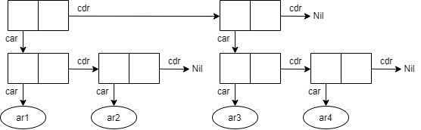

2)

(*defun* secondFunction (ar1 ar2) (cons (cons ar1 Nil) (cons (cons ar2 Nil) Nil)))

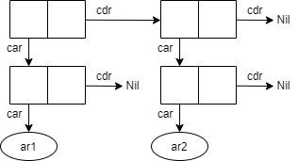

3)

(*defun* thirdFunction (ar1) (cons (cons (cons ar1 Nil) Nil) Nil))

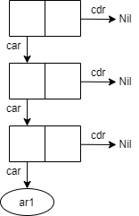

# Теоретическая часть

1. Классификация конструкций.

1. чистые математические функции (имеют фиксированное количество аргументов и в качестве возврата – единственное значение);
2. рекурсивные функции;
3. специальные функции – формы (имеют произвольное количество аргументов, либо эти аргументы обрабатываются не все одинаково);
4. псевдофункции – функции, эффект которых виден на внешних устройствах;
5. функции с вариантными значениями, из которых выбирается одно;
6. функции высших порядков – функционалы (используются для построения синтаксически-управляемых программ, в качестве одного из аргументов принимают описание функции).

2. Что входит в базис языка программирования Lisp?

В базис языка входят:

1. атомы и бинарные узлы;
2. функции: car, cdr (селекторы), atom, eq, cons, cond, quote, lambda, eval, label.

3. Примеры работы car и cdr. Что вернут данные селекторы?

a) (car `(1 2 3)) -> 1;

b) (cdr `(1 2 3) -> (2 3);

c) (cdr `(1)) -> NIL;

d) (car `()) -> NIL;

e) (cdr `()) -> NIL;

Функция car предоставляет доступ к «голове» списка. Функция cdr предоставляет доступ к «хвосту списка».

4. В чём отличие работы cons и list?

1) cons не всегда создаёт список, например вызов (cons A B) создаст точечную пару, которая будет представлена бинарным узлом, что может привести к проблемам при рекурсивной обработке, так как будет отсутствовать NIL. Данная особенность работы состоит в том, что cons создаёт список из двух принимаемых аргументов: «головы» и «хвоста». Таким образом, если второй передаваемый аргумент не является списком, получается точечная пара.

2) cons работает эффективнее list;

3) list описан с помощью cons;